# 吉林司法警官职业学院

# 网上缴费系统操作指南

一、学生登录学校官方网站（[www.jlsfjy.cn](http://www.jlsfjy.cn)），点击网上缴费，进入网上缴费系统。

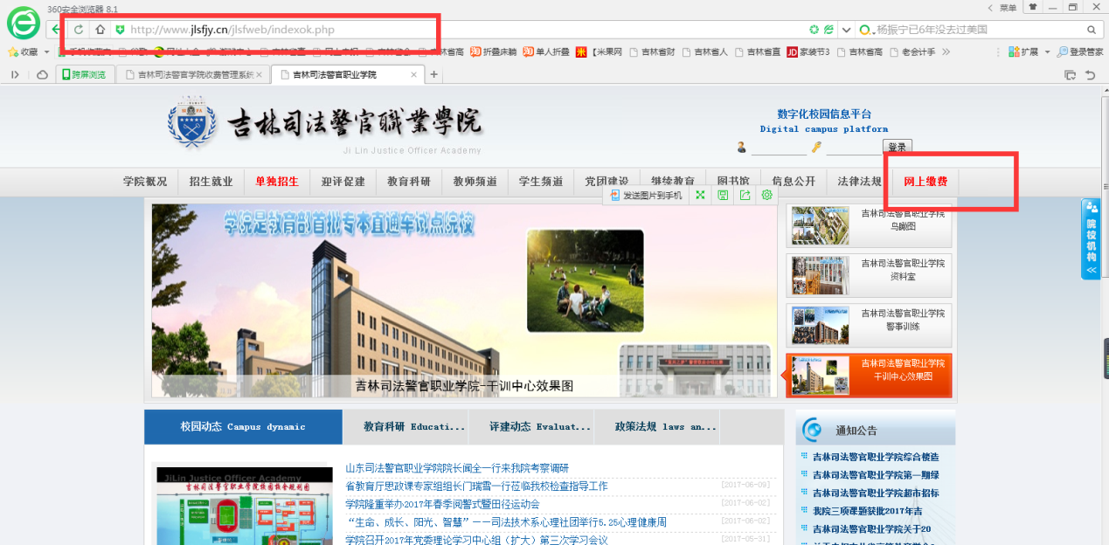

二、输入姓名、考生号、身份证号，登录系统。



三、登录后，请学生仔细核对个人信息（核对本人无误后再点击我要缴费）。

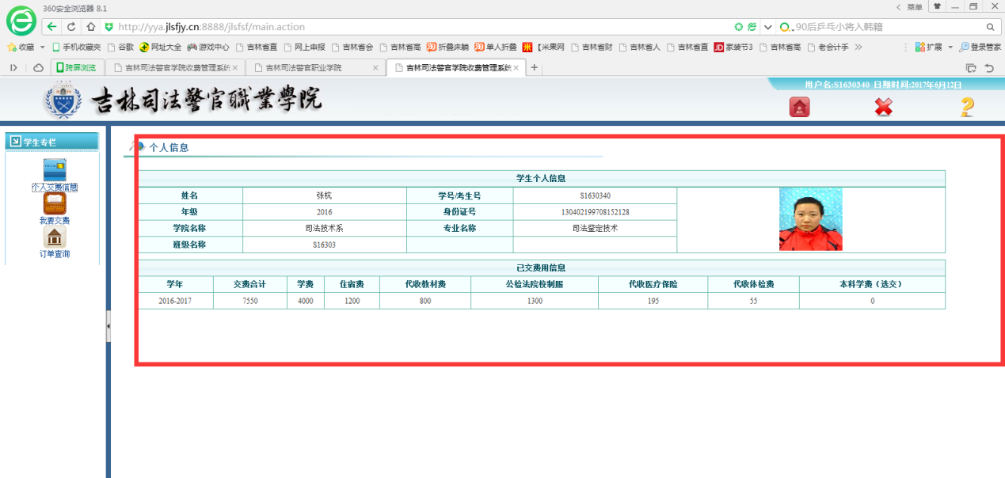

四、点击交费（自愿报读吉大本科自考的学生，请同时缴纳本科学费，即在本科学费（选交）打√），核对正确后提交订单。系统会提示缴费金额，请仔细核对。

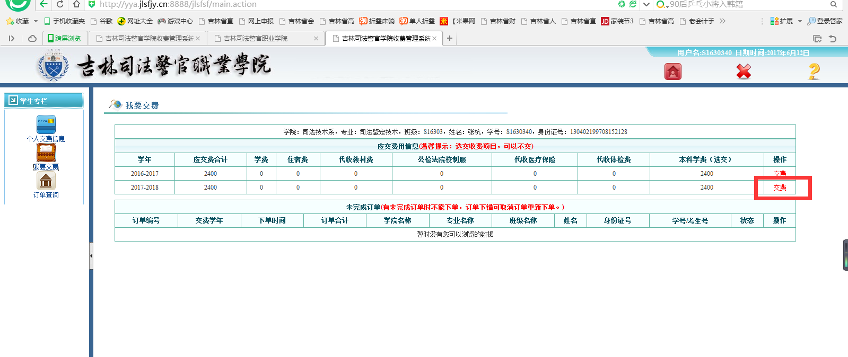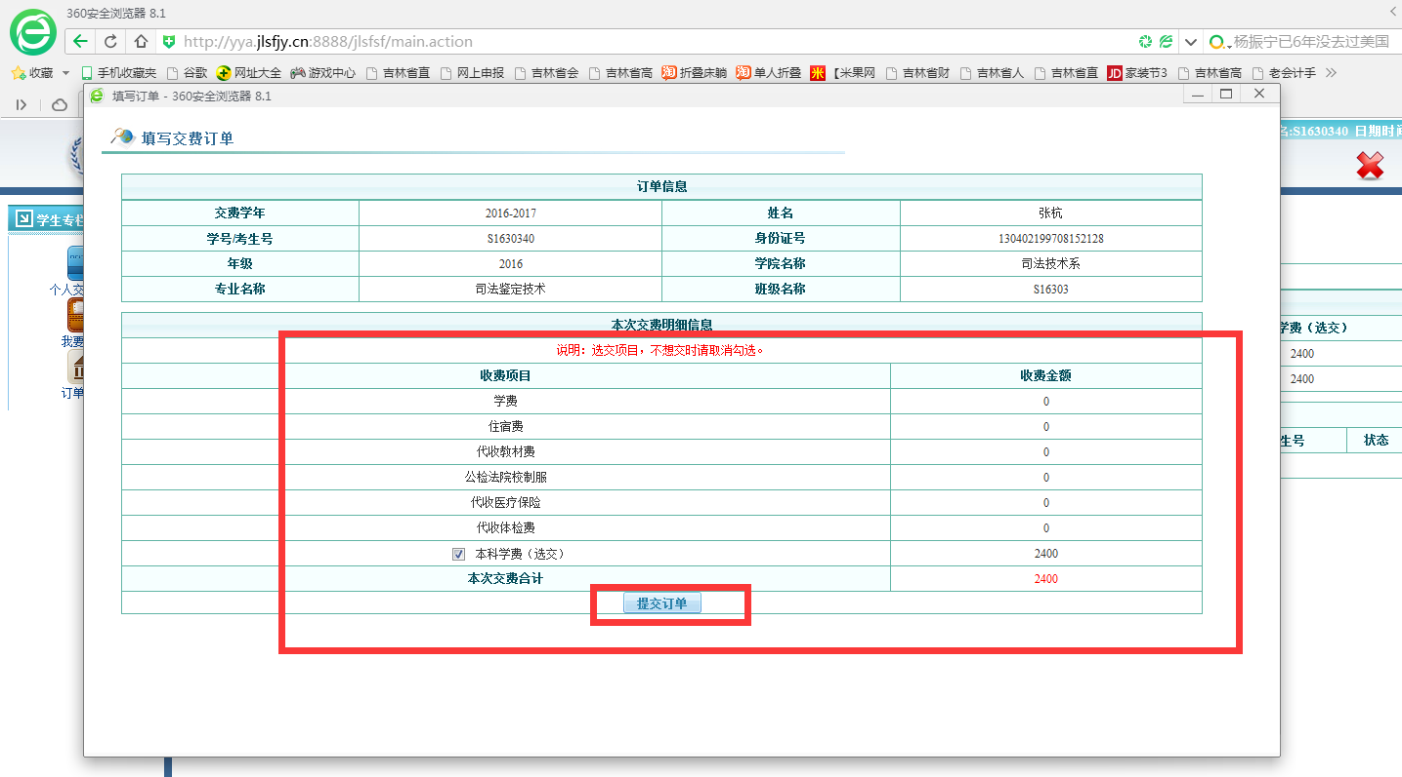

核对正确后 点击提交订单。

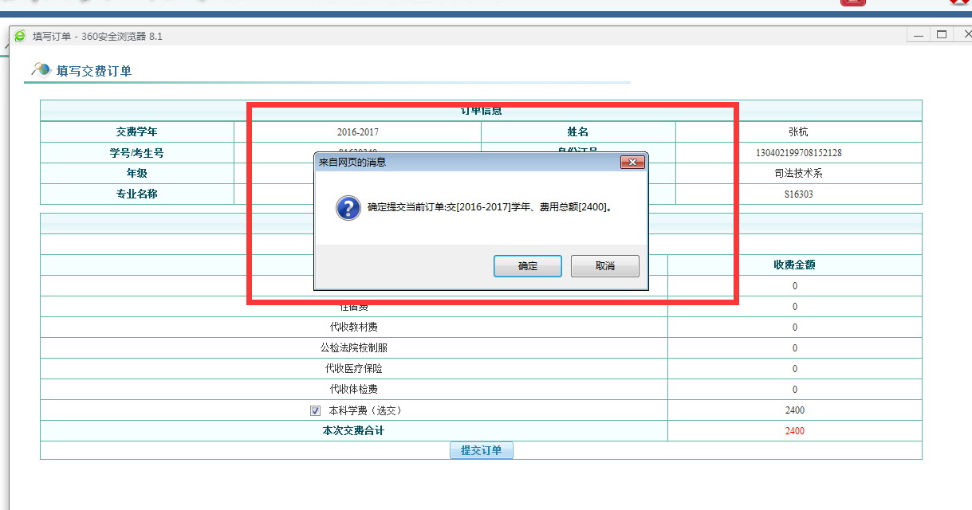

五、选择在线支付，按提示输入银行卡号等信息，缴费成功系统会自动提示。

